Праздничная концертная программа
«День мудрости, добра и уважения»,
посвящённая Дню пожилых людей.

В первый вечер октября в Центре культуры и творчества г. Поворино состоялся праздничный концерт «День мудрости, добра и уважения», посвященный Дню пожилых людей.
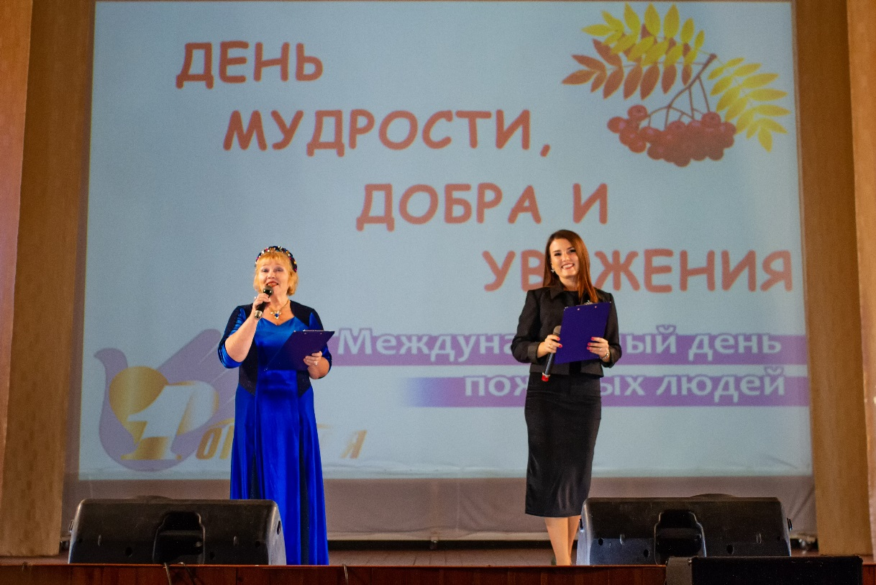
Ведущие – Галина Максимова и Анастасия Скопова
В концертной программе приняли участие лучшие артисты города: Владимир Зеленцов, Юлия Жарикова, Вера Евдокимова, Галина Максимова и многие другие.
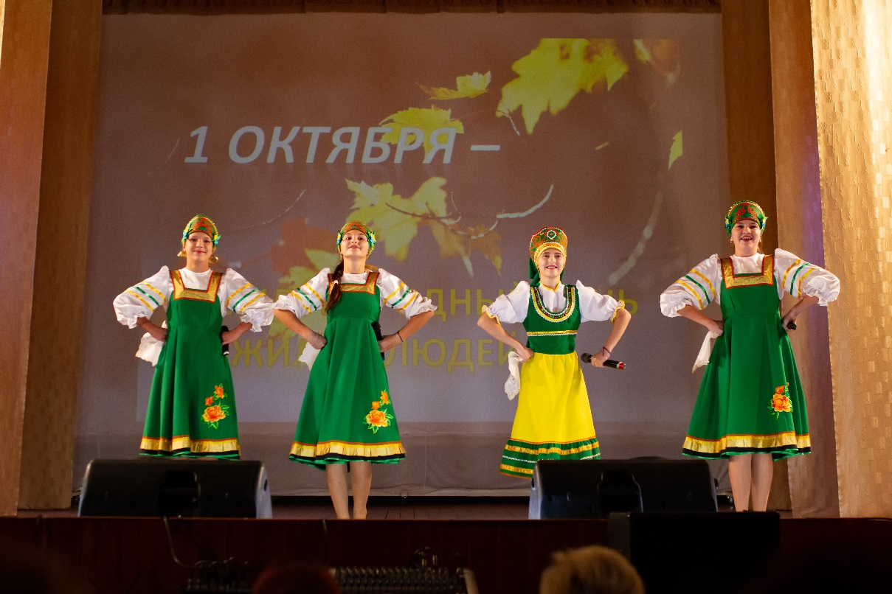
Вокальная студия народного пения «Раздолье»

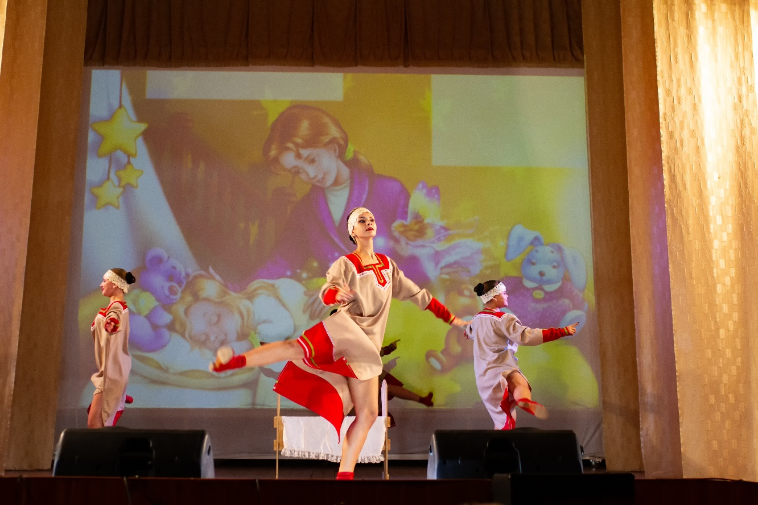
Народный коллектив театра танца «Топ- топ»
Ведущие мероприятия провели со зрителями интерактивную игру «Угадай песню!», где по двум картинкам, изображённым на экране, поворинцы должны были понять какую музыкальную композицию они символизируют. Затем все присутствующие на празднике исполнили эти песни под баян.
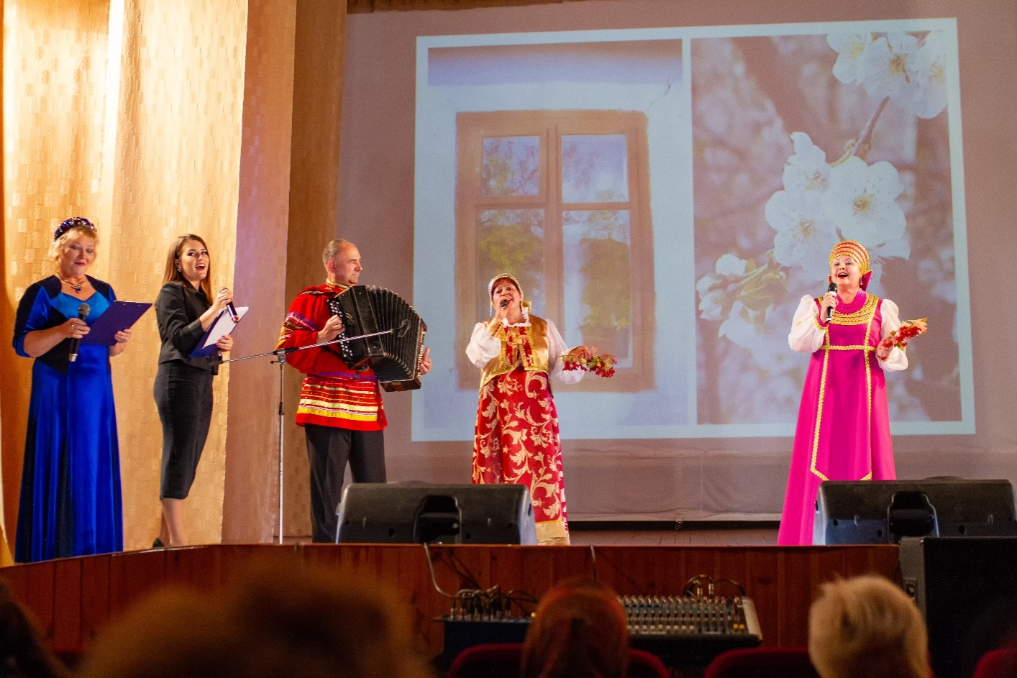
Праздник прошёл в тёплой и дружеской атмосфере. И артисты, и зрители довольные и воодушевлённые покидали стены ЦКТ.

